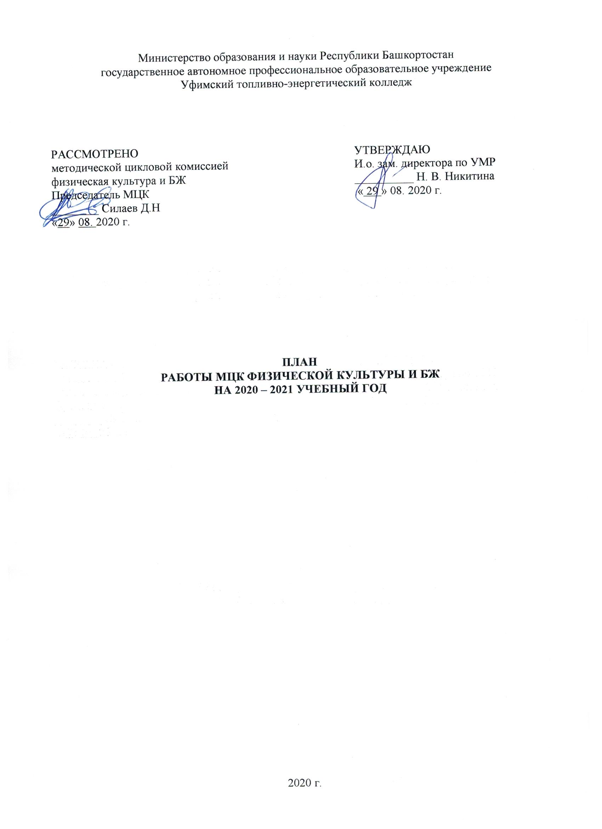

Состав преподавателей МЦК физическая культура.
Фамилия, имя, отчество | Образование |  | Наименование предмета
Ишмухаметов Марат Мазгарович | БГПУ |  | Физическая культура
Нефедова Светлана Владимировна | БГПИ |  | Физическая культура
Казанцева Марина Анатольевна | ВЭГУ |  | Физическая культура
Кубасов Владимир Юрьевич | Член.Инст. физкультуры |  | Физическая культура
Кайниев Арсений Андреевич | Член.Инст. физкультуры |  | Физическая культура
Вербинский  Валерий  Александрович |  |  | Физическая культура
Силаев Данил  Николаевич | Высшее юридическое, среднее военное, неоконченное -техническое. |  | преподаватель основ безопасности жизнедеятельности – безопасность жизнедеятельности
Биктимиров Фидалид Халифович | БГУ |  | преподаватель основ безопасности жизнедеятельности – безопасность жизнедеятельности
Узбеков Бахадир Абдулаевич |  |  | преподаватель основ безопасности жизнедеятельности – безопасность жизнедеятельности
Мусин Тимур Равилевич | БГПУ  Физическая культура | Физическая культура
Войтенко Анатолий Павлович | Ташкетское высшее танковое командное училище | преподаватель основ безопасности жизнедеятельности – безопасность жизнедеятельности

КАЧЕСТВЕННЫЙ СОСТАВ ПРЕПОДАВАТЕЛЕЙ МЦК
№  П  /  П | Ф.И.О. |  |  | образование | Что и когда закончил | Пед стаж |  | Общий стаж | По диплому |  |  | Дата рождения | Категория |  | Дата последней аттестации
 |  |  |  |  |  |  |  |  | специальность |  | квалификация
1 | Вербинский  Валерий  Александрович |  |  | высшее |  | 8 |  | 17 |  |  |  |  | нет |  | 2021
2 | Ишмухаметов  Марат  Мазгарович |  |  | высшее | БГПУ  " диплом: ДВС 078 8674 | 13 |  | 17 | Педагог по физическй культуре и спорту |  | Преподаватель физ.культуры | 14.04.75 | Первая | приказ МО РБ №654 от 22.05.2017
3 | Казанцева Марина  Анатольевна |  |  | высшее | СТФК 1994г.,"Восточная экономико-юридическая гуманитрная академия"Специалист по физической культуре и спорту по специальности физическая культура и спорт.  04.07.2008 г.№1295 | 27 |  | 25 | по специальности физическая культура и спорт. |  | Специалист по физической культуре и спорту | 14.02. 73 | высшая | Декабрь 2013
4 | Нефедова Светлана Владимировна |  |  | высшее | БГПИ  1994 | 24 |  | 26 | Тренер преподаватель физ.культуры |  | преподаватель физ.культуры | 30.05.1970 | высшая | Декабрь 2013
5 | Силаев  Данил  Николаевич | Высшее  юридическое  Среднее  военное  Неоконченно  е средне -  техническое |  |  | Санкт –  Петербургск  ий Военный  Институт  Внутренних  Войск МВД  России | 9.5 | 23 |  | Юрсит -  консульт  Командный состав  (зам  командира  по работе  с личным  составом) |  |  | 08.07.1978 | высшая | Март 2020
6 | Войтенко Анатолий Павлович | высшее |  |  | Ташкетское высшее танковое командное училище в 1980 г. |  |  |  | Командная тактическая,колесные и гусеничные машины |  | Инженер по эксплуатации колесных и гусеничных машин | 10.03.1959 | высшая | Июнь 2018
7 | Кубасов Владимир Юрьевич |  | высшее |  | Челябинский Государственный институт физической культуры | 23 | 34 |  | Физическая культура | преподаватель физ.культуры |  | 27.06.65 | высшая | Ноябрь 2015
8 | Кайниев  Арсений  Андреевич |  | высшее |  | Челябинский  Государственный институт физической культуры 1995 г | 23 | 38 |  | Физическая культура | преподаватель физической культуры, тренер |  | 25.02.1964 | высшая | 19.11.15
9 | Узбеков  Баходир  Абдулаевич
10 | Биктимеров  Фидали  Ханифович |  | высшее |  | БГУ отделение филологии и журналистики | 14 | 14 |  | филолог | преподаватель организатор БЖ |  | 12.04.1982 | высшая | 2015
11 | Мусин  Тимур  Равилевич |  | высшее |  | БГУ географический факультет баколавр 2006, магистратура 2008, ФГБОУВО УГУ физкультуры, спортивная магистратура 2017 год | 2 | 4года 7 месяцев |  | Физическая культура | преподаватель физической культуры |  | 21.08.85

ПОВЫШЕНИЕ КВАЛИФИКАЦИИ
№ |  | Ф.И.О. | Должность/дисциплина ПМ |  | Название курса ПК |  |  | Год окончания курсов, место, количество часов |  |  |  | Дата, место прохождения стажировки |  | Планирование курсов по повышению квалификации
 |  |  |  |  |  |  |  |  |  |  |  |  |  | 2018 |  | 2019 |  | 2020
1 |  | Вербинский  Валерий  Александрович | преподаватель физической культуры
2 |  | Ишмухаметов  Марат Мазгарович | Преподаватель физ.культуры |  | ГАУ ДПО Институт развития образования РБ по программе "Проектирование урока физической культуры в свете требований ФГОС и профессионального стандарта педагога" |  |  | ГАУ ДПО Институт развития образования РБ  Часов 56. 19-22 сентября 2016г. |  |  |  |  |  |  |  |  |  |  | 2020
3 | Казанцева Марина Анатольевна |  | Преподаватель физ.культуры | ГБОУ РУМНЦ РБ 01.06.-15.06. 2015г. «Развитие профиссеональной компетентности педагога профессиональной образовательной организации в условиях реализации ФГОС» №2032 Часов 72 |  |  |  | №2032 Часов 72 ИРО РБ с 16.05.2016 по 19.05.2016 г.№22586 Часов 62 |  |  |  |  |  |  |  |  |  |  | 2020
4 | Нефедова Светлана Владимировна |  | Преподаватель физ.культуры |  |  | ГБОУ РУМНЦ РБ 01.06.-15.06. 2015г. «Развитие профессиональной компетентности педагога профессиональной образовательной организации в условиях реализации ФГОС | »№2043 Часов 72. ИРО РБ с 15.05-20.05 2017г.№13510 Часов 72 |  |  |  |  |  |  |  |  |  |  |  | 2020
5 | Силаев Данил  Николаевич |  | Преподаватель БЖ |  |  |  | 09.01 по 26.01.18 в объёме 72 часов удостоверения выданы 26.01.2018 года |  |  | нет |  |  | нет |  | да |  |  |  | да
6 | Войтенко  Анатолий  Павлович |  | Преподаватель БЖ
7 | Кубасов Владимир Юрьевич | Преподаватель физ.культуры |  | Проектирование уроков физ.культуры в свете. Требовавший ФГОс и прф.стандарта педагога | 20.09.2016 ГАУДПО ИРО РБ 56 часов |  |  | Октябрь 2019
8 | Кайниев Арсений Андреевич | Преподаватель физ.культуры |  | Проектирование уроков физ.культуры в свете. Требовавший ФГОс и прф.стандарта педагога | 20.09.2016 ГАУДПО ИРО РБ 56 часов |  |  | Октябрь 2019
9 | Мусин Тимур  Равилевич |  | Преподаватель физ.культуры | - | - | -
10 | Узбеков Баходир Абдулаевич |  | Преподаватель БЖ | " Плюс к этому повышение квалификации по дополнительной образовательной программе повышения квалификации "Психолого - педагогические основы организации учебного процесса в учреждениях СПО в соответствии с ФГОС" с 09.01 по 26.01.18 в объёме 72 часов (ГАПОУ Стерлитамакский многопрофильный профессиональный колледж). В это же время прошли проверку знаний требований охраны труда в объёме 40 часов в соответствии с должностными обязанностями. проводил Р. Р. Кашбуллин, удостоверения выданы 26.01.2018 года | 09.01 по 26.01.18 в объёме 72 часов удостоверения выданы 26.01.2018 года | Психиолого - педагогические основы организации процесса в учреждениях СПО с требованиями ФГОС СПО" в форме целевой краткосрочной стажировки в объёме 24 часов (ГАПОУ Стерлитамакский многопрофильный профессиональный колледж .
11 | Биктимиров Фидалит Ханиффович |  | Преподаватель БЖ | МЧС 2017 | 72 часа | - |  |  |  | да

ОБЩИЕ ЦЕЛИ И ЗАДАЧИ
МЕТОДИЧЕСКОЙ – ЦИКЛОВОЙ КОМИССИИ
1.1. Продолжение работы по созданию в колледже среды социально-психологической и физической комфортности, пропаганде здорового образа жизни; реализация программ по сохранению и укреплению здоровья обучающихся и преподавателей.
1.2. Активизация воспитательной работы по вовлечению большего количества обучающихся колледжа в спортивные секции.
1.3 Внедрение актуализированных ФГОС СПО специальностей: 13.02.06, 13.02.11, 08.02.08, 38.02.01, 13.02.03, 08.02.07

План работы МЦК
физической культуры и ОБЖ
На 2019– 2020уч. год

1.Организационные мероприятия.

1.1 | Составить и утвердить план работы комиссии на 2019 -2020г. | До 15. 09.2019 | Казанцева М.А.  Члены МЦК
1.2 | -Утверждение учебно-планирующей документации и задачи на 2019-2020 учебный год, | До 20.09.2019 | Кубасов В.Ю.  КазанцеваМ.А.  Члены МЦК
 | -выполнить работу по инклюзивному образованию: разработать программы по адаптивной физ.культуре для всех специальностей. | Сентябрь-октябрь | КазанцеваМ.А.  Члены МЦК
 | Утверждение графиков:  - дополнительных занятий,  - открытой недели МЦК,  - взаимопосещений уроков. | сентябрь | КазанцеваМ.А.  Члены МЦК
 | Проверка готовности кабинетов и спортивных залов МЦК к работе, учебно-методического обеспечения. | сентябрь | Кубасов В.Ю.  Нефедова С.В
 | Планирование мероприятий:  - открытой недели МЦК | февраль | Члены МЦК
1.3 | Составить методические разработки по физкультуре. | До 1.01.2019 | Члены МЦК
1.4 | Участвовать в работе городского объединения преподавателей физкультуры | постоянно | КазанцеваМ.А.
1.5 | Осуществить систематический контроль за выполнением программ, календарно – тематических планов по физкультуре и БЖ | постоянно | КазанцеваМ.А.
1.6 | Осуществить контроль за выполнением индивидуальных планов преподавателей БЖ и физ.культуры, за работой спортивной секции, кабинета ф/в. | постоянно | КазанцеваМ.А.
1.7 | Подвести итоги успеваемости студентов за 1 семестр. | До 1.02.2020 | Члены МЦК
1.8 | Посещать уроки физкультуры и БЖ анализировать мероприятия, проводимые преподавателями | В течении года | Члены МЦК
1.9 | Посещать педагогические советы УТЭК. | В течении года | Члены МЦК

2. Методическая работа
2.1 | Разработка учебно - методических материалов по актуализированным ФГОС СПО. | Сентябрь  октябрь | Члены МЦК
2.2 | Подготовить и провести по одному открытому уроку по ф.к. для аттестации преподавателей.. | Октябрь  ноябрь | Члены МЦК
2.3 | Готовить и проводить заседания метод. комиссии УТЭК по ф./культуре и БЖ | Ежемесячно | Члены МЦК
2.4 | Подготовить методические разработки  1. «Физические способности человека и способы их развития».  2.Задачи и содержание предмета, ф./к. ССУЗ и современные требования к его преподаванию.  3.Физическая культура и здоровый образ жизни.  4. Методическое пособие в помощь студенту по баскетболу, волейболу, лыжам, гимнастике. | До  01.05.2020 | Кубасов В.Ю.  КазанцеваМ.А.  Нефедова С.В.  Кайниев А.А.  Мусин Т.Р
2.5 | Посещение семинаров ,конференций и педсоветов | В теч.года | Члены МЦК

3.Повышение квалификации
3.1 | Посещать уроки и изучать опыт работы преподавателей.. | По графику | Казанцева М.А  Члены МЦК
3.2 | Посещать педагогические чтения, проводимые УТЭК | По плану | Члены МЦК
3.3 | Повышать деловую квалификацию, участвуя в работе семинаров, судействе соревнований по городу, республике. | По плану | Члены МЦК

4.Внеклассная работа
4.1 | Подготовить и провести л/а осенний кросс для групп нового набора. | Сентябрь | Кубасов В.Ю.  Члены МЦК
4.2 | Подготовить и принять участие в Кроссе наций. | Сентябрь | Нефедова С.В Члены МЦК
4.3 | Проводить спартакиаду УТЭК среди студентов в УТЭК по всем видам спорта в зачет: | В течении  года | Члены МЦК
 | 1.Первенство УТЭК по л /а среди 1-2 курсов. | Октябрь | Члены МЦК
 | 2 .Осенний кубок УТЭК по футболу 1-3 курсы. | Сентябрь | Мусин Т.Р
 | 3.Личное первенство УТЭК по шахматам. | Октябрь | Кубасов В.Ю
 | 4.Организация и проведение конкурс - соревнования «Витязь» | Ноябрь-декабрь | Преподаватели .БЖ
 | 5.Первенство УТЭК по баскетболу среди 1-3 курсов. | Ноябрь | Нефедова С.В.  Ишмухаметов М.М
 | 6.Организация и проведение смотр-конкурса  исполнения строевой песни и строевой  подготовки | Февраль | Преподаватели .БЖ
 | 7.Личное первенство УТЭК по н./теннису. | Февраль | Кубасов В.Ю.
 | 8.Первество УТЭК по волейболу среди 1-3 курсов. | Декабрь | Казанцева М.А.
 | 8.1 Открытое мероприятие посвященное «Дню добровольца » | Декабрь | Казанцева М.А.  Нефедова С.В.
 | 9.Первество УТЭК по л. гонкам по биатлону 1-3 курсы. | Январь | Кайниев А.Препод. ф/к
 | 10.Прием нормативов ГТО по лыжным гонкам. | Январь | Кайниев А.А  Препод. ф/к
 | 11.Кубок УТЭК по баскетболу. | Апрель | Нефедова С.В.
 | 12. Организация и проведение конкурса соревнования «Средства защиты» | Апрель | Преподаватели .БЖ
 | 13. Организация и проведение учебных сборов | май-июнь | Преподаватели .БЖ
 | 14. Участие в акции УТЭК «На встречу Победе!».. | апрель | Преподаватели .БЖ
 | 15. Кубок УТЭК по волейболу. | Апрель | Кубасов В.Ю.  Казанцева М.А.
 | 16.Кубок УТЭК по м./футболу. | Май | Мусин Т.Р.
 | 17.Первество УТЭК по плаванию. | Май | Члены МЦК
 | 18.Сабантуй для групп нового набора. | Июнь | Члены МЦК

Председатель МЦК Силаев Д.Н

